令和８年度
長崎市イノベーション創出支援
実証事業等推進費補助金
募集要項

令和８年４月
長崎市

※申請書等の各様式はこちらからダウンロードしてください※

長崎市公式ホームページ

【二次元コード】

＜ 目次 ＞
１ 事業目的………………………………………………………………………………３
２ 補助対象者……………………………………………………………………………３
３ 補助対象事業…………………………………………………………………………４
４ 補助対象経費…………………………………………………………………………５
５ スケジュール…………………………………………………………………………５
６ 交付申請………………………………………………………………………………６
７ 申請後の流れ…………………………………………………………………………７
８ 変更承認申請について………………………………………………………………７
９ 実績報告について……………………………………………………………………８
10 注意事項………………………………………………………………………………８

注 意 事 項
○必ず事業を行う前に申請し、補助金の交付決定を受けてから着手してください。市が通知する交付決定の日より前に着手した事業に対して、補助金を交付することはできません。
〇本補助金は、審査の結果、不採択になる場合があります。また補助事業遂行の際には自己負担が必要となり、補助金は後払いです。
〇補助金交付決定を受けても、定められた期日までに実績報告書等の報告がない場合、補助金は受け取れません。
〇実際に受け取る補助金は「補助金交付決定通知書」に記載した交付金額より少なくなる場合（交付を行わない場合も含む）があります。

１ 事業目的
本市が強みを有する新分野（情報技術、環境及び生命科学分野）における新たなビジネスモデル※に向けた取組みを支援することで、本市地域経済の継続的な発展に資する、新たな産業の「種」を見つけ、育てることを目的としています。
※新たなビジネスモデル 新分野において民間事業者が新たに実施する事業への進出又は新製品若しくは新サービスの開発等に資する取組であって、新たな価値の創出を目指すもの（既に実施している事業の拡大若しくは効率化又は従来製品若しくはサービスの改良を目的とするものを除く。）をいう。
２ 補助対象者
長崎市内に事務所又は事業所を有する民間事業者（風俗営業等の規制及び業務の適正化等に関する法律（昭和２３年法律第１２２号）第２条第５項の性風俗関連特殊営業を行うものを除く。）とする。
※1 民間事業者の定義（次のいずれかに該当するもの）
ア 会社法（平成１７年法律第８６号）第２条第１項に規定する会社
イ 中小企業基本法（昭和３８年法律第１５４号）第２条第１項各号に規定する中小企業者及び同法第２条第５項に規定する小規模企業者
ウ 中小企業団体の組織に関する法律（昭和３２年法律第１８５号）第３条第１項に規定する中小企業団体（信用協同組合を除く。）
エ 農業協同組合法（昭和２２年法律第１３２号）第４条に規定する農業協同組合及び農業協同組合連合会並びに同法第７２条の４に規定する農事組合法人
オ 水産業協同組合法（昭和２３年法律第２４２号）第２条に規定する水産業協同組合
３ 補助対象事業
新分野に該当する事業であって、革新性※があり、長崎市の地域活性化に資する事業が対象になります。
※革新性とは、既存技術や発想の延長ではなく、新しい組み合わせや視点によって、従来にない価値や変化を生み出すことを指します。
分 野 | 区分 | 補助率 | 補助上限額
新たなビジネスモデルの創出に向けた事業であって、次のアからウまでに掲げる分野のいずれかに該当するもの  ア 情報技術  イ 環境  ウ 生命科学 | 単独 | ２分の１ | ５０万円
 | 協業 | ２分の１ | １００万円

【各分野の取組み例】
分野 | 内容
情報技術分野 | デジタル技術を活用した新たなビジネスモデルの創出に向けた事業  ・AIやIot等の情報技術を活用し、従来の手法や枠組みではない新たなビジネスモデルの創出に向けた取組みなど  （例）AI・ロボットによる新サービス、デジタル基盤を核とした新たな価値を実現する取組みなど
環境分野 | スマート技術・再生可能エネルギー等を活用した新たなビジネスモデルの創出に向けた事業  ・環境保全に関する課題解決に向けた取組みなど  （例）スマート漁業・農業、海洋プラスチック削減、赤潮対策など
生命科学関連分野 | 健康、フレイル及び介護などに資する新たな製品開発や実証実験など  （例）自立支援型介護用具の開発、新たな医療機器の開発など

４ 補助対象経費
地場企業の新分野・新事業への進出や新製品開発等に向けた取組みなど新たに行う革新的な事業の実施に要する経費のうち、次の⑴～⑺に掲げる経費が対象となります。補助対象経費は「税抜額」となります。
経費区分 | 対象となる経費
- 報償費 | 外部専門家等に対する謝礼金、事業協力等に対する謝礼として支払われる経費
⑵ 原材料・消耗品費 | 補助事業に直接使用する原材料及び消耗品の購入費（当該補助対象事業の実施に限って使用するものであることを確認することのできるものに限る。）
⑶ 外部委託費 | 補助事業者が直接実施することができないものについて、第三者に委託又は外注するために支払われる経費
⑷ 機械器具借上料 | 補助対象事業の実施に必要な機器、器具等のリース・レンタルに要する経費
⑸ 備品購入費 | 補助対象事業の実施に必要な機械、備品等の購入に要する経費（ただし、補助対象経費の２分の１以内とする。）
⑹ その他経費 | 事業を行うために必要な経費であって、前各号に属さないもの
※交付決定前に契約・購入した経費は対象外です。
※構成員に対する報償費、委託料は対象外です。
※パソコン等の汎用性が高い備品等やコピー用紙などの消耗品の購入費は対象外です。
※該当するか不明な費用は、必ず事前にお問い合わせください。

５ スケジュール
⑴ 募集期間
令和８年４月20日（月）～令和８年11月30日（月）
※予算に達した時点で終了します。
※申請書類受付後（書類不備、不足がない状態）、3週間程度で交付決定を行います。
※令和９年２月26日（金）までに実績報告が提出可能な事業が補助の対象です。

⑵ 交付決定後の流れ
①補助事業の着手
②補助事業の完了
③実績報告書の提出
④市による実績報告書の審査
⑤補助金の支払い

⑶ 実績報告書の提出期限
事業完了後、１月以内または令和９年２月26日（金）のいずれか早い日
⑷補助金交付までの流れ
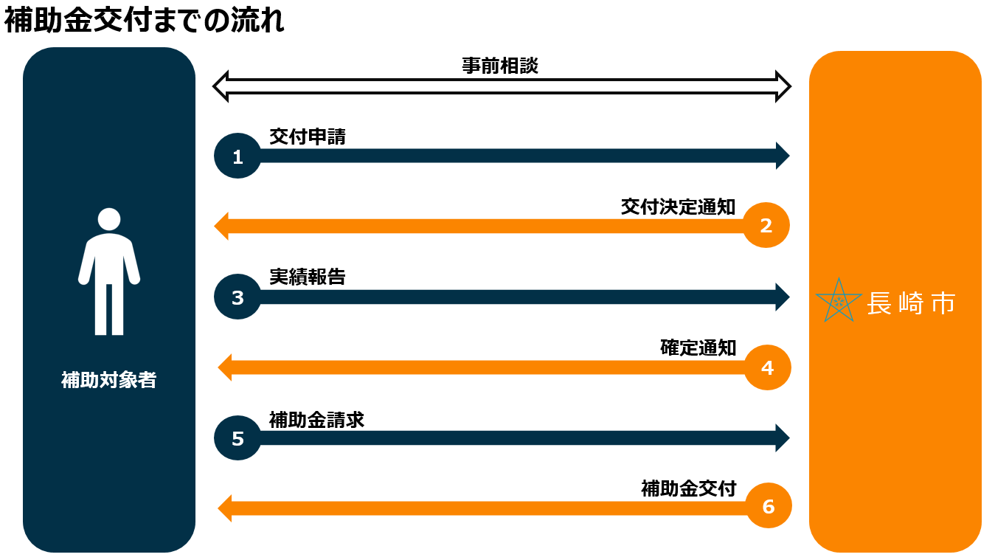

６ 交付申請
⑴ 受付期間
令和８年４月20日（月）～令和８年11月30日（月）まで

⑵ 提出書類
次の書類を提出してください。
【提出書類】
・補助金等交付申請書（第１号様式）
・事業計画書（第２号様式）
・事業収支予算（精算）書（第３号様式）
・役員名簿
・税の滞納がないことの証明書（市税、事業税、消費税及び地方消費税（個人にあつては市税））
・補助対象者の登記事項証明書（履歴事項全部証明書）※法人の場合
・税務署へ届け出た開業届出書の写し※個人の場合
・補助対象経費が確認できる見積書等の写し
・各構成員の役割、事業の実施体制その他必要事項を記載した書類（任意様式）※協業の場合

⑶ 提出方法
次のいずれかの方法で提出してください。
ア 郵送
以下の宛先へ送付してください。
※配達状況の確認できる方法での提出を推奨します。
〒850-8685
長崎市魚の町4-1(14階)
長崎市経済産業部新産業推進課 宛

イ 持込
長崎市役所14階 経済産業部 新産業推進課 窓口に提出してください。
※受付時間は、市役所開庁日の午前８時45分～午後17時30分です。

７ 審査後の流れ
⑴申請書受付後、この補助金の趣旨に合った申請内容かどうかを審査したうえで、補助金の交付の可否を決定します。
⑵交付決定通知日の日付以降に、事業を開始してください。
⑶申請時の事業内容（事業スケジュールや内容、購入物品の種類や数量等）に変更が生じる場合は必ず新産業推進課へ事前に相談してください。変更承認申請が必要になる場合があります。（８ 変更承認申請について 参照）
⑷事業の完了から１月経過する日または令和９年２月26日（金）のいずれか早い日までに実績報告等を新産業推進課へ提出してください。
※事業の完了日とは、「全ての経費の支払が完了した日」または「事業の実施が終わった日」のうち、いずれか遅い日を指します。
⑸実績報告等の審査を行い、交付する補助金額を確定して、確定通知書により通知いたします。
⑹確定通知書を一緒に請求書を送付しますので、銀行口座などの情報を記入してご提出ください。請求書の提出後、おおむね３週間程度で指定の口座へ入金します。

８ 変更承認申請について
申請時の事業内容（事業スケジュールや内容、購入物品の種類や数量等）に変更が生じる場合は必ず新産業推進課へ事前に相談してください。変更承認申請が必要になる場合があります。
以下の場合は、変更前に変更承認申請が必要になります。
⑴補助事業等の内容や経費の配分又は遂行計画の変更を行う場合
⑵補助事業等を中止する場合
⑶補助事業等を廃止する場合

９ 実績報告について
実績報告の際に以下の書類を提出してください。
⑴提出書類
次の書類を提出してください。
・補助事業等実績報告書（第４号様式）
・事業収支予算（精算）書（第３号様式）
・事業実施報告書（第４号様式）
・補助対象経費の支払いを証する領収書等の写し

⑵提出方法
次のいずれかの方法で提出してください。
ア 郵送
以下の宛先へ送付してください。
※配達状況の確認できる方法での提出を推奨します。
〒850-8685
長崎市魚の町4-1(14階)
長崎市経済産業部新産業推進課 宛

イ 持込
長崎市役所14階 経済産業部 新産業推進課 窓口に提出してください。
※受付時間は、市役所開庁日の午前８時45分～午後17時30分です。

10 注意事項
⑴補助事業等が予定の期間内に完了しない場合又は遂行が困難となった場合においては速やかに報告してください。
⑵補助金に係る経費の収支を明らかにする書類、帳簿等を整備のうえ、補助をした年度の翌年度から起算して5年間保存してください。
⑶補助対象事業を実施する年度の翌年度から起算して５年間、事業の効果及び経営状況について市長に報告を求め調査することができる。
⑷補助事業等により取得し、又は効用の増加した次に掲げる財産を、補助金等の交付の目的に反して使用し、譲渡し、交換し、貸付、又は担保に供しようとするときは、市長の承認が必要となります。（減価償却資産の耐用年数等に関する省令（昭和40年大蔵省令第15号。以下「省令」という。））で定める耐用年数を経過するまでの期間）
・不動産及びその従物
・機械及び重要な器具で省令に定められた資産
・その他市長が補助金等の交付の目的を達成するため特に必要があると認める省令に定められた資産

